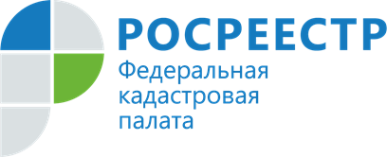 ПРЕСС-РЕЛИЗ

Кадастровая палата Хакасии приглашает на семинар
7 октября 2021 года Кадастровая палата по Республике Хакасия проведет семинар на тему: «Оформление собственности на земельные участки, на которых расположены гаражи».
В рамках мероприятия специалисты учреждения расскажут кадастровым инженерам и другим заинтересованным лицам, какие именно объекты попали под действие «гаражной амнистии», кто вправе ей воспользоваться и что входит в состав необходимых документов.
Семинар состоится 7 октября 2021 с 10:00 до 11:00 (МСК). Стоимость участия – 1000 рублей.
Оставить заявку на участие можно по телефону 8 950 304 57 79 (Юлия Павловна) либо направив сообщение на электронную почту SergeevaYuP@19.kadastr.ru.

Контакты для СМИ
Торочешникова Антонина
специалист по связям с общественностью
Кадастровая палата по Республике Хакасия
8 (3902) 35 84 96 (доб.2271)
Press@19.kadastr.ru
655017, Абакан, улица Кирова, 100, кабинет 105.

